คู่มือ

การให้บริการยืม คืนทรัพยากร
ห้องสมุดโรงพยาบาลกลาง

จัดทำโดย
งานห้องสมุด ฝ่ายวิชาการ โรงพยาบาลกลาง
สำนักการแพทย์ กรุงเทพมหานคร
คำนำ

ห้องสมุดมีบทบาทและความสำคัญในการส่งเสริมให้บริการการเรียนรู้ เป็นแหล่งรวบรวมองค์ความรู้ สนับสนุน และให้บริการทางด้านวิชาการแก่องค์กร เพื่อให้บุคคลากรสามารถที่จะแสวงหาความรู้ด้วยตนเองอย่างกว้างขวาง และทันต่อความเปลี่ยนแปลงของวิทยาการต่างๆ ในโลกปัจจุบันได้ตลอดเวลา ช่วยพัฒนาให้เข้าถึงข้อมูลสารสนเทศให้เกิดการเรียนรู้อย่างต่อเนื่อง เพื่อนำไปพัฒนาองค์กรที่ยั่งยืน
คณะผู้จัดทำ เห็นว่า งานบริการเป็นหัวใจหลักของงานห้องสมุด ซึ่งมีความจำเป็นและสำคัญต่อผู้ใช้บริการห้องสมุด จึงได้เรียบเรียงเนื้อหาจากประสบการณ์จัดทำเป็น“คู่มือการปฏิบัติงานการบริการยืม คืนทรัพยากร” ขึ้นเพื่อใช้ประกอบในการปฏิบัติงานโดยมุ่งที่จะสร้างความรู้ ความเข้าใจการให้บริการยืม คืน ทรัพยากรของห้องสมุด อย่างเป็นระบบ แบบแผนได้มาตรฐานเดียวกัน และประหยัดเวลาในการทำงาน ตลอดจนเป็นแนวทางในการปฏิบัติงานร่วมกันในหน่วยงานและการ จัดระบบงานบริการต่างๆ ของห้องสมุด ได้อย่างมีประสิทธิภาพ
คณะผู้จัดทำ ขอขอบคุณผู้เขียนหนังสือ เอกสารข้อเขียนของผู้ทรงคุณวุฒิหลายท่าน ตามที่ปรากฏในบรรณานุกรม ที่คณะผู้จัดทำได้ค้นคว้า และศึกษาเพื่อเป็นแนวทางในการเขียน และขอขอบคุณผู้ที่มีส่วนช่วยเหลือ สนับสนุน ให้กำลังใจ จนทำให้คู่มือเล่มนี้สำเร็จลุล่วงไปด้วยดี หวังเป็นอย่างยิ่งว่า คู่มือเล่มนี้คงเป็นประโยชน์ไม่มากก็น้อยสำหรับผู้สนใจ และผู้ปฏิบัติงานในด้านการบริการห้องสมุด

ห้องสมุด โรงพยาบาลกลาง
คณะผู้จัดทำ
ตุลาคม 2555

สารบัญ
หน้า

คำนำ
สารบัญ
บทที่ 1 ความเป็นมาและความสำคัญของคู่มือ 1
วิสัยทัศน์ พันธกิจ และเจตจำนง ความมุ่งหมาย 3
วัตถุประสงค์ของการจัดทำคู่มือ 5
ประโยชน์ของการจัดทำคู่มือ 5
ขอบเขตของการจัดทำคู่มือ 5
คำจำกัดความ /นิยามศัพท์ 5
โครงสร้างของห้องสมุดโรงพยาบาลกลาง 6
โครงสร้างและบทบาทหน้าที่ความรับผิดชอบ 7
บทที่ 2 ขอบเขตของงานบริการยืม คืนทรัพยากรห้องสมุด 8
กรอบการวิเคราะห์ แนวคิด ข้อเสนอ 10
วิเคราะห์ SWOT จุดแข็ง จุดอ่อน โอกาสและอุปสรรค ของห้องสมุด 12
กระบวนการทำงาน (Work Flow) 14
กระบวนการสนับสนุนและข้อกำหนดที่สำคัญ 15
งานในหน่วยงานที่สำคัญ (Key Work Population) 16
ขั้นตอนการให้บริการยืม คืนทรัพยากร 18
สัญลักษณ์ในการทำงาน (Flow Chart) 19
แผนผังขั้นตอนการยืม หนังสือห้องสมุด 20
แผนผังขั้นตอนการคืน หนังสือห้องสมุด 21
กระบวนการปฏิบัติงานบริการยืม คืน ทรัพยากร 22
ความเสี่ยงที่สำคัญของหน่วยงาน 24
การวิเคราะห์กระบวนการการให้บริการยืม คืนหนังสือ เพื่อค้นปัญหา/ความเสี่ยง 25
บทที่ 3 ปัญหาอุปสรรค แนวทางแก้ไข และพัฒนา 28
ปัญหาอุปสรรค และข้อเสนอแนะ 29
เอกสารอ้างอิง
ภาคผนวก
กฎระเบียบข้อบังคับของห้องสมุด
แบบฟอร์มที่ใช้ในการบริการ ยืม คืนทรัพยากร
1
บทที่ 1

ความเป็นมาและความสำคัญของคู่มือ

ห้องสมุดเกิดขึ้นในปี พ.ศ. 2481 ในสมัยนายแพทย์หลวงนิตย์เวชชวิศิษฎ์ มีตึกอำนวยการ 3 ชั้น อยู่ติดกับถนนหลวง ห้องสมุดตั้งอยู่ที่ชั้น 2 มีขนาด 5x6 ตารางเมตร อยู่ติดกับห้องผู้อำนวยการโรงพยาบาลกลาง มีประตูทางเข้า ออก ระหว่างห้องผู้อำนวยการ และอีกด้านหนึ่งติดกับห้องชันสูตรโรคกลาง มีโต๊ะยาวขนาดใหญ่ และเก้าอี้สำหรับนั่งอ่านหนังสือประมาณ 10 ตัว นอกจากเป็นห้องสมุดแล้วยังใช้เป็นห้องประชุม ห้องสอนนักศึกษาแพทย์ ตลอดจนเป็นห้องรับรองของผู้อำนวยการฯ เจ้าหน้าที่คนแรกที่ดูแลงานห้องสมุด เป็นพยาบาลที่อายุค่อนข้างมาก ทำหน้าที่ ยืม คืนหนังสือ เมื่อมีหนังสือมากขึ้นและเจ้าหน้าที่แพทย์ พยาบาล เภสัชกร ทันตแพทย์ ตลอดจนนักเทคนิคทางการแพทย์ และเจ้าหน้าที่ทั่วๆ ไป เพิ่มขึ้น ห้องสมุดจึงเป็นที่พึ่งและศูนย์รวมวิชาการต่าง ๆ
ประมาณปี พ.ศ. 2500 นายแพทย์บุลศักดิ์ วัฒนผาสุก มีโอกาสไปดูงานในประเทศสหรัฐอเมริกา และเห็นการดำเนินงานและการจัดการห้องสมุด จึงมีความประสงค์ที่จะปรับปรุงห้องสมุดของโรงพยาบาลกลางให้มีประสิทธิภาพและใช้ประโยชน์อย่างคุ้มค่า จึงมีคำสั่งให้ นายแพทย์คัมภีร์ มัลลิกะมาส และนายแพทย์นิยม ต่อวงศ์ ปฏิบัติงานนอกเหนือหน้าที่ ในการปรับปรุงห้องสมุด โดยทำหน้าที่
- วางแผนการดำเนินงานห้องสมุด
- กำหนดข้อปฏิบัติในการใช้ห้องสมุด
- ลงทะเบียนหนังสือ วารสาร
- ทำบัตรดัชนีชื่อเรื่อง

วันที่ 3 เมษายน พ.ศ. 2513 โรงพยาบาลกลาง มีกรอบอัตรากำลังบรรจุข้าราชการในตำแหน่งบรรณารักษ์ ระดับปริญญาตรี สาขาบรรณารักษศาสตร์ เพื่อมาพัฒนางานด้านวิชาการ และปรับปรุงพัฒนางานห้องสมุดคือ นางสาววาณี ทองเศวต โรงพยาบาลกลาง จึงมอบหมายงานห้องสมุดให้กับบรรณารักษ์ รับผิดชอบดำเนินการบริหารจัดการงานห้องสมุดตั้งแต่นั้นเป็นต้นมา
ปี พ.ศ. 2528 นายแพทย์ประเสริฐ นุตกุล ได้บริจาคเงินให้โรงพยาบาลกลางจำนวน 500,000.- บาท
(ห้าแสนบาทถ้วน) โดยมีวัตถุประสงค์ให้นำดอกเบี้ยเงินฝาก มาใช้ในกิจการของห้องสมุด ห้องสมุดโรงพยาบาลกลาง
จึงมีชื่อเรียกว่า “ห้องสมุดประเสริฐ นุตกุล” นับแต่นั้นเป็นต้นมา

2

ในปี พ.ศ. 2528 ห้องสมุด โรงพยาบาลกลาง ได้ย้ายไปอยู่ที่ชั้น 9 อาคาร 10 ชั้น ตึกเอื้อประชา มีพื้นที่ในการปฏิบัติงานทั้งหมด 294 ตารางเมตร โดยมีเนื้อที่ในการปฏิบัติงาน ดังนี้

ห้องปฏิบัติงานของเจ้าหน้าที่ จำนวน 36 ตารางเมตร
ห้องวารสารและหนังสือพิมพ์ จำนวน 72 ตารางเมตร
ห้องตำรา จำนวน 72 ตารางเมตร
ห้องวารสารรวมเล่ม จำนวน 42 ตารางเมตร
ห้องโสตทัศนศึกษา จำนวน 42 ตารางเมตร
โรงพยาบาลกลางได้ขยายการเจริญเติบโตขึ้น ทำให้มีบุคลากรขององค์กรมีจำนวนมากขึ้น จึงมีผู้ใช้บริการห้องสมุดเพิ่มขึ้น ประกอบกับมีการนำเทคโนโลยีใหม่ ๆ เข้ามามีบทบาทในงานห้องสมุด ห้องสมุดจำต้องมีการปรับปรุงพัฒนา ไปตามยุคสมัย จึงขอเพิ่มกรอบอัตรากำลังบรรจุข้าราชการในตำแหน่งบรรณารักษ์ ระดับปริญญาตรี สาขาบรรณารักษ์ศาสตร์และสารสนเทศศาสตร์ คือนางจุฬกา ศรีวุฒิพงศ์ เมื่อวันที่ 18 มกราคม 2536
ต่อมาเมื่อวันศุกร์ที่ 16 เมษายน พ.ศ. 2547 ห้องสมุดได้ย้ายที่ทำการไปที่ตึกอนุสรณ์ 100 ปี ชั้น 12 มีเนื้อที่ทั้งหมด 336 ตารางเมตร และมีห้องปฏิบัติงานดังนี้
ห้องทำงานบรรณารักษ์ (หัวหน้าห้องสมุด) จำนวน 1 ห้อง
ห้องทำงานเจ้าหน้าที่ธุรการ จำนวน 1 ห้อง
ห้องวารสารและหนังสือพิมพ์ ห้องโสตฯ จำนวน 1 ห้อง
ห้องโถงใหญ่สำหรับบริการตำรา และวารสารรวมเล่ม จำนวน 1 ห้อง
และเมื่อวันที่ 11 ธันวาคม 2552 ฝ่ายวิชาการ ได้ขอใช้พื้นที่ห้องวารสารและหนังสือพิมพ์ ห้องโสตฯ เพื่อปรับปรุงเป็นห้องทำงานเวชระเบียนใน

ห้องสมุด โรงพยาบาลกลาง จัดตั้งขึ้นตามโครงสร้างการบริหารงานกรุงเทพมหานคร ประกอบไปด้วย 3 หน่วยงาน คือ สำนักการแพทย์ โรงพยาบาลกลาง และฝ่ายวิชาการ มีหน้าที่หลักในการจัดหาทรัพยากรและเทคโนโลยีสารสนเทศ และรวบรวมข้อมูล ความรู้ ข่าวสารอย่างเป็นระบบ สำหรับให้บริการทางวิชาการ สนับสนุนการศึกษา ค้นคว้า วิจัย ตามวิสัยทัศน์ และพันธกิจของห้องสมุด ดังต่อไป

3

วิสัยทัศน์ และพันธกิจห้องสมุด

วิสัยทัศน์ (Vision)
สนับสนุนวิชาการ ข้อมูล ข่าวสารทันสมัย บริการฉับไว ประทับใจผู้ใช้บริการ

พันธกิจ (Mission)
- จัดหาทรัพยากรสารสนเทศให้หลากหลาย ในรูปแบบสื่อสิ่งพิมพ์ และสื่ออิเล็กทรอนิกส์ที่ทันสมัย ให้เพียงพอกับความต้องการของผู้ใช้บริการ
- พัฒนาคุณภาพในการจัดการทรัพยากรสารสนเทศอย่างเป็นระบบและมีประสิทธิภาพ
- พัฒนาคุณภาพในการจัดเก็บ บำรุง รักษา ทรัพยากรสารสนเทศอย่างเป็นระบบและมีประสิทธิภาพ
- พัฒนาการให้บริการด้วยระบบห้องสมุดอัตโนมัติให้มีประสิทธิภาพ
- พัฒนาระบบเครือข่ายระหว่างห้องสมุดในสังกัดสำนักการแพทย์ เพื่อช่วยในการสืบค้นและใช้ทรัพยากรร่วมกัน และประหยัดงบประมาณ
- พัฒนาการเผยแพร่ประชาสัมพันธ์

เจตจำนง ความมุ่งหมาย
ให้บริการข้อมูลข่าวสารแก่เจ้าหน้าที่โรงพยาบาล คนไข้และบุคคลภายนอก ด้วยทรัพยากรห้องสมุดที่ทันสมัย อย่างถูกต้อง รวดเร็ว ได้มาตรฐาน และผู้รับบริการพึงพอใจ

งานบริการถือเป็นหัวใจของห้องสมุด เป็นงานหลักที่ห้องสมุดต้องวางแผนบริหารจัดการ การพิจารณาคัดเลือก จัดซื้อ จัดหาทรัพยากรสารสนเทศ และจัดระบบ พัฒนาทรัพยากรเทคโนโลยีสารสนเทศ เพื่ออำนวยความสะดวกแก่สมาชิกและผู้ใช้บริการของห้องสมุด ให้บรรลุวัตถุประสงค์ ตรงความต้องการ และได้รับประโยชน์สูงสุด โดยจัดระบบและประเภทให้บริการได้อย่างเหมาะสมและมีประสิทธิภาพ และได้รับความพึงพอใจในการใช้บริการ
ดังนั้น ผู้ใช้บริการจึงมีบทบาทในการสนับสนุนกิจการการดำเนินงานของห้องสมุดให้เจริญก้าวหน้า ในอันที่จะส่งผลถึงประสิทธิภาพของบริการ ที่จะได้รับจากห้องสมุด ผู้ใช้บริการจึงต้องทำความรู้จัก งานบริการ ยืม คืน ทรัพยากรของห้องสมุด เพื่อความเข้าใจ และมองเห็นภาพลักษณ์การดำเนินงานบริการ ยืม คืน ห้องสมุดเด่นชัดขึ้น

4
บริการของห้องสมุด คือ การให้บุคคลได้ใช้หนังสือและวัสดุต่าง ๆ ที่ห้องสมุดจัดหามา เพื่อประโยชน์แก่การศึกษา ค้นคว้าและวิจัย อันได้แก่หนังสือประเภท ความรู้ทั่ว ๆไป ความจรรโลงใจ และความเพลิดเพลินงานนี้จึงมีการพยายามให้บริการยืมหนังสือและวัสดุของห้องสมุดด้วยวิธีต่าง ๆ พร้อมทั้งให้ความช่วยเหลือในด้านบริการตอบคำถาม
บริการต่าง ๆ ของห้องสมุดมี ดังนี้
- บริการยืม คืน หนังสือ
- บริการโสตทัศนวัสดุอุปกรณ์
- บริการตอบคำถาม แนะนำ และช่วยการค้นคว้า
- บริการวารสารและหนังสือพิมพ์
- บริการยืมระหว่างห้องสมุด
- บริการถ่ายเอกสาร
- บริการสืบค้นสารนิเทศด้วยคอมพิวเตอร์
- บริการพิเศษ ได้แก่ บริการห้องสมุดเคลื่อนที่
อันที่จริงบริการของห้องสมุดนั้น เริ่มตั้งแต่ สำรวจความต้องการทรัพยากร การคัดเลือก จัดหา หนังสือเข้าห้องสมุดซึ่งเห็นว่าดี มีคุณภาพ ตรงตามความต้องการ ให้เกิดประโยชน์สูงสุดต่อผู้ใช้บริการ และจัดระบบทรัพยากร ตามระบบมาตรฐานสากล เพื่อสะดวกในการค้นหาและจัดเก็บขึ้นชั้น ให้ผู้ใช้บริการได้รับความสะดวกสบาย ช่วยเหลือในการตอบคำถามและค้นคว้าในเบื้องต้น ฯลฯ จึงขอกล่าวถึงงานบริการหลักของห้องสมุด ดังนี้
บริการยืม คืนหนังสือ หมายถึงการให้ยืมหนังสือออกจากห้องสมุดและนำไปอ่านที่บ้านได้ แต่ต้องส่งคืนภายในเวลาที่กำหนด มีสิ่งพิมพ์บางประเภทที่ไม่อนุญาตให้ยืมออกนอกห้องสมุดแต่ให้ใช้บริการได้ เช่น หนังสือพิมพ์ และหนังสืออ้างอิงประเภทต่าง ๆ โดยหนังสือแต่ละเล่มที่สามารถยืมออกนอกห้องสมุดได้จะต้องผ่านกระบวนการงานเทคนิคของห้องสมุดก่อน ซึ่งเจ้าหน้าที่ห้องสมุด และผู้ใช้บริการสามารถตรวจสอบหนังสือที่พร้อมจะให้ยืมได้
  - หนังสือเล่มนั้น ๆ มีการลงทะเบียน และประทับตราของห้องสมุดแล้วหรือไม่
  - หนังสือเล่มนั้นมีเลขเรียกหนังสือประจำหนังสือหรือไม่
  - หนังสือเล่มนั้น ๆ มีบัตรยืมและซองบัตรที่บอกชื่อผู้แต่ง ชื่อหนังสือ เลขเรียกหนังสือ และเลขทะเบียนครบถ้วนหรือไม่
  - หนังสือเล่มนั้นมีใบกำหนดส่งสำหรับแจ้งให้ผู้ยืมทราบว่า จะต้องคืนหนังสือเล่มนั้นให้แก่ห้องสมุดในวันใด
5
วัตถุประสงค์ของการจัดทำคู่มือ
1. เพื่อใช้เป็นแนวทางในการปฏิบัติงานด้านบริการ ยืม คืน ทรัพยากร ห้องสมุด แก่สมาชิกห้องสมุด
2. เพื่อให้ผู้ปฏิบัติงานมีความเข้าใจไปในทางเดียวกัน ได้อย่างเหมาะสมและถูกต้อง
3. เพื่อให้มั่นใจว่าได้มีการปฏิบัติตามกฎ ระเบียบ ข้อบังคับ ของห้องสมุดหรือไม่
ประโยชน์ที่คาดว่าจะได้รับ
1. ทราบถึงแนวทางในการปฏิบัติงานให้บริการ ยืม คืน ทรัพยากรแก่สมาชิกห้องสมุด
2. ผู้ปฏิบัติงานมีความเข้าใจไปในทิศทางเดียวกัน ทำให้ประหยัดเวลาในการทำงาน
3. ผู้ปฎิบัติงานบริการ ยืม คืน ได้มีการปฏิบัติตามกฎ ระเบียบ ข้อบังคับ ของห้องสมุดอย่างเคร่งครัด
ขอบเขตของการจัดทำคู่มือ
การจัดทำคู่มือในครั้งนี้ มุ่งงานด้านการให้บริการยืม คืน ทรัพยากรห้องสมุด ครอบคลุมตั้งแต่ความเป็นมา วัตถุประสงค์ โครงสร้าง บทบาทหน้าที่ความรับผิดชอบ กระบวนการ และขั้นตอนในการให้บริการยืมทรัพยากรออกนอกบริเวณห้องสมุด และการรับคืนทรัพยากรห้องสมุด มาตรฐานการปฏิบัติงาน การจัดทำสถิติและรายงานผล โดยบริการเฉพาะสมาชิกห้องสมุด และสำหรับผู้ปฏิบัติงานในห้องสมุด ได้แก่บรรณารักษ์ เจ้าพนักงานห้องสมุด พนักงานทั่วไป และนักศึกษาฝึกปฏิบัติงานที่ทำหน้าที่ให้บริการ ยืม คืนทรัพยากร ของห้องสมุด โรงพยาบาลกลาง

คำจำกัดความ/นิยามศัพท์เฉพาะ
ทรัพยากร หมายถึงสื่อสิ่งพิมพ์ต่างๆ ของห้องสมุด ได้แก่ หนังสือ วารสาร
บริการยืม คืนทรัพยากร หมายถึง การเปิดให้บริการยืม คืนได้ ในวัน เวลาเปิดทำการ ของห้องสมุด โรงพยาบาลกลาง (เฉพาะวันจันทร์ – วันศุกร์ ตั้งแต่เวลา 8.00 – 19.00 น)
ผู้ใช้บริการ หมายถึง สมาชิกห้องสมุด
ผู้ทำหน้าที่ให้บริการ ยืม คืน ทรัพยากร หมายถึง บรรณารักษ์ เจ้าพนักงานห้องสมุด พนักงานทั่วไป หรือนักศึกษาฝึกปฏิบัติงานห้องสมุดที่ทำหน้าที่ให้บริการยืม คืน ทรัพยากรห้องสมุด โรงพยาบาลกลาง

6
โครงสร้างของห้องสมุดโรงพยาบาลกลาง

ผู้อำนวยการโรงพยาบาลกลาง
หัวหน้าฝ่ายวิชาการ
บรรณารักษ์
(ระดับปฏิบัติการ –ระดับชำนาญการ)การ)
เจ้าพนักงานห้องสมุด
(ระดับปฏิบัติงาน – ระดับชำนาญงาน)
พนักงานทั่วไป
(ระดับ 1)

จำนวนบุคลากรของห้องสมุด มีดังนี้
1. นางจุฬกา ศรีวุฒิพงศ์ ประเภทวิชาการ ตำแหน่งบรรณารักษ์ ระดับชำนาญการ
2. (ว่าง) ประเภทวิชาการ ตำแหน่งบรรณารักษ์ ระดับปฏิบัติการ
3. นางลดาวัลย์ เกษสาคร ประเภททั่วไป ตำแหน่งเจ้าพนักงานห้องสมุด ระดับชำนาญงาน
4. นางสาวชลธิตา ขลิบเงิน ประเภททั่วไป ตำแหน่งเจ้าพนักงานห้องสมุด ระดับชำนาญงาน
5. นางสายใจ สวัสดี ลูกจ้างประจำ ตำแหน่งพนักงานทั่วไป ระดับ 1

7
โครงสร้างและบทบาทหน้าที่ความรับผิดชอบ

ผู้อำนวยการโรงพยาบาลกลาง
อนุมัติ และติดตามผล

หัวหน้าฝ่ายวิชาการ
รับทราบ และสนับสนุนให้ความร่วมมือ
บรรณารักษ์ ระดับชำนาญการ
งานบริหารและธุรการ
กำกับ แนะนำ ตรวจสอบการปฏิบัติงาน ฯ วิเคราะห์ วางแผน พัฒนา จัดทำคู่มือฯ จัดหา คัดเลือก ทรัพยากรสารสนเทศ และประชาสัมพันธ์ห้องสมุดทุกรูปแบบ
พนักงานทั่วไป
เปิด ปิด สำนักงาน และระบบไฟฟ้า เครื่องปรับอากาศ ดูแลความสะอาดสำนักงาน
เดินหนังสือราชการ บริการอื่นๆตามที่มอบหมาย

พนักงานทั่วไป
บรรณารักษ์ ระดับปฏิบัติการ
งานเทคนิค
จัดหา คัดเลือก วิเคราะห์ จัดการทรัพยากรสารสนเทศ และเทคโนโลยีสารสนเทศ และจัดทำสื่อประชาสัมพันธ์ห้องสมุดทุกรูปแบบ

เจ้าพนักงานห้องสมุด ระดับชำนาญงาน
งานบริการ
ด้านตำรา แนะนำแหล่งข้อมูล ดูแลเก็บรักษา
ซ่อมแซมหนังสือ วัสดุครุภัณฑ์ เก็บสถิติ และ
เผยแพร่ข้อมูลข่าวสารประชาสัมพันธ์

เจ้าพนักงานห้องสมุด ระดับชำนาญงาน
งานบริการ
ด้านวารสาร แนะนำแหล่งข้อมูล ดูแลเก็บรักษา
ซ่อมแซมวารสาร วัสดุครุภัณฑ์ เก็บสถิติ และ
เผยแพร่ข้อมูลข่าวสารประชาสัมพันธ์

กรอบอัตรากำลัง มีจำนวน ดังนี้
- ประเภทวิชาการ ตำแหน่งบรรณารักษ์ ระดับปฏิบัติการ/ชำนาญการ (2)
- ประเภททั่วไป ตำแหน่งเจ้าพนักงานห้องสมุด ระดับปฏิบัติงาน/ชำนาญงาน (2)
- ลูกจ้างประจำ พนักงานทั่วไป (1)
8
บทที่ 2

ขอบเขตของงานบริการ ยืม คืนทรัพยากรห้องสมุด
บทบาทหน้าที่ความรับผิดชอบของงานบริการ ประกอบด้วย
1. หน้าที่หลักของงานบริการทรัพยากร และเผยแพร่สารสนเทศโดยรวมของห้องสมุด โรงพยาบาลกลาง มีภาระหน้าที่หลักในการบริการสนับสนุนการบริการศึกษา ค้นคว้า วิจัย ดังนี้
1.1 บริการ ยืม คืน ทรัพยากรสารสนเทศ
1.2 บริการตอบคำถามและค้นคว้า
1.3 บริการแนะนำการใช้ห้องสมุด
1.4 บริการสืบค้นข้อมูลด้วยระบบ INTERNET
1.5 บริการสืบค้นข้อมูลสารสนเทศผ่านระบบเครือข่าย
1.6 บริการยืมระหว่างห้องสมุด
1.7 บริการถ่ายเอกสาร
1.8 บริการสารบัญวารสาร
1.9 บริการหนังสือพิมพ์
1.10 บริการทรัพยากรสารสนเทศพิเศษโครงการห้องสมุดเคลื่อนที่
1.11 จัดระบบทรัพยากรสารสนเทศ
1.12 จัดทำสถิติการบริการห้องสมุด
2. หน้าที่หลักของแต่ละบุคคลในงานบริการทรัพยากรและเผยแพร่สารสนเทศ มีดังนี้
2.1. นางจุฬกา ศรีวุฒิพงศ์ บรรณารักษ์ชำนาญการ มีหน้าที่รับชอบหลักในด้านบริหารและธุรการ กำกับดูแล วิเคราะห์ วางแผนและพัฒนา จัดทำคู่มือฯ และรวบรวมสถิติรายปี สำรวจความต้องการ พิจารณาคัดเลือก จัดซื้อ จัดหา วิเคราะห์หมวดหมู่ทรัพยากรสารสนเทศด้านตำรา และสิ่งพิมพ์ประเภทโครงการห้องสมุด และจัดการทรัพยากรสารสนเทศเข้าระบบโปรแกรมห้องสมุด เพื่อออกให้บริการ เผยแพร่ประชาสัมพันธ์ข้อมูลห้องสมุดทุกรูปแบบผ่านทางเว็บไซต์ โรงพยาบาลกลาง และปฏิบัติหน้าที่อื่นๆ ตามที่ได้รับมอบหมาย
ภาระหน้าที่ในงานบริการ
1. บริการยืม คืนทรัพยากรสารสนเทศ
2. บริการตอบคำถาม ช่วยการค้นคว้า และแนะนำการใช้ห้องสมุด
3. บริการสืบค้นข้อมูลด้วยระบบ INTERNET
4. บริการสืบค้นข้อมูลสารสนเทศผ่านระบบเครือข่าย
5. บริการพิเศษ โครงการห้องสมุดเคลื่อนที่
6. จัดระบบทรัพยากรสารสนเทศ โครงการห้องสมุดเคลื่อนที่
9
2.2 นางลดาวัลย์ เกษสาคร ตำแหน่งเจ้าพนักงานห้องสมุดชำนาญงาน มีหน้าที่ความรับรับผิดชอบหลักในงานบริการด้านวารสาร และทรัพยากรสารสนเทศอื่น ๆ สื่อโสต ทัศนูปกรณ์ จัดเก็บสถิติ สำรวจวารสาร และบำรุง ดูแล รักษา วัสดุ ครุภัณฑ์ในสำนักงาน เผยแพร่ประชาสัมพันธ์ผ่านเว็บไซต์ โรงพยาบาลกลาง และปฏิบัติหน้าที่อื่นๆ ตามที่ได้รับมอบหมาย
ภาระหน้าที่หลักในงานบริการ
1. บริการยืม คืนทรัพยากรสารสนเทศ
2. บริการตอบคำถามและช่วยการค้นคว้า
3. บริการแนะนำการใช้ห้องสมุด
4. บริการยืมระหว่างห้องสมุด
5. บริการสืบค้นข้อมูลทรัพยากรสารสนเทศผ่านระบบเครือข่าย
6. บริการพิเศษโครงการห้องสมุดเคลื่อนที่
7. จัดระบบทรัพยากรสารสนเทศประเภทวารสาร และสื่อโสตฯ
2.3 นางสาวชลธิตา ขลิบเงิน ตำแหน่งเจ้าพนักงานห้องสมุดชำนาญงาน มีหน้าที่รับผิดชอบหลักในงาน
บริการด้านตำรา และสิ่งพิมพ์รัฐบาล หนังสือพิมพ์ จัดเก็บสถิติ สำรวจหนังสือ และบำรุง ดูแล รักษา วัสดุ ครุภัณฑ์ในสำนักงาน เผยแพร่ประชาสัมพันธ์ห้องสมุดโดยวิธีการจัดบอร์ด และปฏิบัติหน้าที่อื่นๆ ตามที่ได้รับมอบหมาย
ภาระหน้าที่หลักในงานบริการ
1. บริการยืม คืนทรัพยากรสารสนเทศ
2. บริการตอบคำถามและช่วยการค้นคว้า
3. บริการแนะนำการใช้ห้องสมุด
4. บริการหนังสือพิมพ์
5. บริการพิเศษ โครงการห้องสมุดเคลื่อนที่
6. จัดระบบทรัพยากรสารสนเทศ ประเภทตำรา และสิ่งพิมพ์รัฐบาล
2.4 นางสายใจ สวัสดี พนักงานทั่วไป ระดับ 1 มีหน้าที่ความรับผิดชอบหลักในการเปิด ปิด สำนักงาน และระบบไฟฟ้า เครื่องปรับอากาศ ดูแลความสะอาดพื้นที่ วัสดุ ครุภัณฑ์ ภายในสำนักงานและสิ่งแวดล้อมโดยรอบสำนักงาน อำนวยความสะดวกในการจัดโต๊ะ เก้าอี้ น้ำดื่ม และจัดเก็บขยะ เดินหนังสือราชการ เอกสารอื่นๆภายในและภายนอกหน่วยงาน และปฏิบัติหน้าที่อื่นๆ ตามที่ได้รับมอบหมาย
ภาระหน้าที่หลักในงานบริการ
1. บริการหนังสือพิมพ์ตามหน่วยตรวจผู้ป่วยนอก
2. บริการรับฝากกระเป๋า สิ่งของ และตรวจสอบหนังสือก่อนนำออกนอกห้องสมุด
3. บริการถ่ายเอกสาร
4. บริการยืม คืนทรัพยากรสารสนเทศ
10

5. บริการพิเศษ โครงการห้องสมุดเคลื่อนที่
6. จัดระบบทรัพยากรสารสนเทศ ประเภทบันเทิง

กรอบการวิเคราะห์ แนวคิด ข้อเสนอ
จากการที่รัฐบาลประกาศให้การอ่านเป็นวาระแห่งชาติ เพื่อกระตุ้นให้เกิดการอ่านและการเรียนรู้ด้วยตนเอง และสร้างสังคมแห่งการเรียนรู้อย่างยั่งยืน และกรุงเทพมหานครได้กำหนดแผนพัฒนากรุงเทพมหานคร ระยะ 12 ปี (2552 -2563) ให้เป็นกรุงเทพมหานครแห่งการน่าอยู่อย่างยั่งยืน เพื่อเป็นการวางแผนงานสู่การปฏิบัติ เพื่อบรรลุเป้าหมาย ภายใต้การวิเคราะห์ สภาพแวดล้อมที่เหมาะสม ในกรอบระยะเวลาที่ต้องการ เพื่อประกอบการวางแผนการใช้ทรัพยากรที่ประหยัดและบรรลุเป้าหมายสูงสุดของการพัฒนา ได้กำหนด 5 ยุทธศาสตร์หลัก เพื่อความยั่งยืน ห้องสมุดจัดอยู่ในแผนยุทธศาสตร์ที่ 2 พัฒนาศักยภาพเมือง เพื่อก้าวทันการแข่งขันทางเศรษฐกิจและเป็นมหานครแห่งการเรียนรู้ (Developing Strong Economy and Knowledge-based Society)วิถีประชาเปี่ยมสุขอย่างมีคุณภาพ
กรุงเทพมหานครมีนโยบายที่จะทำให้กรุงเทพฯ เป็นมหานครแห่งการอ่าน ซึ่งสอดคล้องกับแผนยุทธศาสตร์ด้านการพัฒนาศักยภาพเมืองเพื่อก้าวทันการแข่งขันทางเศรษฐกิจ และเป็นมหานครแห่งการเรียนรู้ พร้อมสนองนโยบายของรัฐบาลที่ประกาศให้การอ่านเป็นวาระแห่งชาติ และเสนอชื่อกรุงเทพมหานครเข้าแข่งขันเพื่อคัดเลือกเป็นเมืองหนังสือโลกในปี 2556 (World Book Capital 2013) พร้อมขับเคลื่อนให้กรุงเทพมหานครเป็น
"มหานครแห่งการอ่าน และกำหนดยุทธศาสตร์ 5 ด้านเพื่อขับเคลื่อนกรุงเทพมหานครสู่เมืองหนังสือโลก ประกอบด้วย
ยุทธศาสตร์ที่ 1 สื่อสารสาธารณะเพื่อปรับกระบวนทัศน์สังคม โดยทำแผนรณรงค์ สร้าง Brand
Ambassador และจัดทำโฆษณาเพื่อเผยแพร่กิจกรรมต่างๆ
ยุทธศาสตร์ที่ 2 นโยบายชัดเจนต่อเนื่อง โดยกรุงเทพมหานครเป็นหลัก ทุกภาคส่วนร่วมผลักดัน
ยุทธศาสตร์ที่ 3 ร่วมมือเครือข่ายภาคีตั้งศูนย์ประสานงานเพื่อวิจัยและสนับสนุน
ยุทธศาสตร์ที่ 4 พัฒนาและขยายพื้นที่ส่งเสริมการอ่าน พัฒนาศักยภาพพื้นที่การอ่านเดิมและเพิ่มพื้นที่ใหม่
ยุทธศาสตร์ที่ 5 ส่งเสริมการอ่านที่หลากหลาย

ดังนั้น เพื่อให้สอดคล้องกับนโยบายของรัฐบาลที่ประกาศให้การอ่านเป็นวาระแห่งชาติ และสนองนโยบายแผนพัฒนากรุงเทพมหานคร ห้องสมุดต่างๆ ในสังกัดกรุงเทพมหานคร รวมถึงห้องสมุด โรงพยาบาลกลาง ต้องพัฒนาห้องสมุดให้เป็นแหล่งเรียนรู้ที่มีคุณภาพ ให้มีความทันสมัย สามารถเข้าถึงแหล่งสารสนเทศสมัยใหม่ ผ่านเทคโนโลยีการสื่อสารสารสนเทศ (ICT : Information Communication and Technology) ให้ได้รับข่าวสารได้อย่างรวดเร็ว ไม่ว่าจะเกิดปัญหาหรือเหตุการณ์ต่าง ๆ ทั่วโลก ต้องสามารถปรับตัวให้เข้ากับยุคสมัยได้ จึงเน้นการให้บริการ โดยให้
ผู้ใช้บริการเป็นศูนย์กลางแหล่งเรียนรู้” โดยห้องสมุดต้องปรับปรุงด้านกายภาพที่ดีและเหมาะสมเพื่อสร้างบรรยากาศ
แหล่งเรียนรู้ที่ดี และดึงดูดให้มีผู้เข้ามาใช้บริการเพิ่มขึ้น เกิดความพึงพอใจและประทับใจ เมื่อผู้ใช้บริการได้เข้ามาใช้
11

บริการแหล่งเรียนรู้และเรียนรู้อย่างมีความสุข จะรู้สึกอยากกลับเข้ามาใช้บริการอีก ทำให้เกิดสังคมการเรียนรู้ที่ยั่งยืน
มีคุณภาพที่ดีในสังคม
นอกเหนือจากนโยบายของรัฐบาล และแผนยุทธศาสตร์ของกรุงเทพมหานครแล้ว การบริหารจัดการ
ปัจจุบันเป็นยุคของการเปลี่ยนแปลง ห้องสมุดเป็นหน่วยงานหนึ่งที่ได้รับผลกระทบกับการเปลี่ยนแปลงไปตามสิ่งแวดล้อม ห้องสมุดจึงอยู่ในบริบทของการเปลี่ยนแปลงเพราะมีการแข่งขันจากห้องสมุดภายนอกองค์กร ห้องสมุดจำเป็นต้องทำแบบประเมินตนเองเพื่อการประกันคุณภาพ ลักษณะสิ่งแวดล้อมที่ทำให้ห้องสมุดเปลี่ยนแปลง ได้แก่
1. การเปลี่ยนแปลงภายนอกองค์กร เป็นการเปลี่ยนแปลงที่ไม่สามารถควบคุมได้ และปฏิเสธไม่ได้ สิ่งแวดล้อมภายนอกเป็นสังคมคู่แข่ง ในระบบการบริหารจัดการ และการประเมินคุณภาพ ปัจจุบันโรงพยาบาลกลาง
ได้มีการจัดกิจกรรมพัฒนาคุณภาพ เพื่อให้ได้รับการรับรองเป็นโรงพยาบาลคุณภาพ (Hospital Accreditation) จาก
สถาบันพัฒนาและรับรองคุณภาพโรงพยาบาล (พรพ.) ห้องสมุดเป็นหน่วยงานหนึ่งที่เคยถูกเยี่ยมสำรวจกระบวนการ
พัฒนาคุณภาพโรงพยาบาล (Accreditation Survey) จากสถาบันพัฒนาและรับรองคุณภาพโรงพยาบาล ห้องสมุดไม่
สามารถจะบอกสถาบันพัฒนาคุณภาพได้ว่า ห้องสมุดยังไม่พร้อมให้มาประเมินประสิทธิผลการทำงานของห้องสมุด
ดังนั้นห้องสมุดต้องเตรียมการให้ทันกับการเปลี่ยนแปลง ต้องจัดหาทรัพยากรที่ทันสมัย เรียนรู้เทคโนโลยีสารสนเทศ
ที่เกิดขึ้นใหม่ และนำมาใช้ในกิจการห้องสมุด ให้เทียบทันกับองค์กรภายนอกอื่น ๆ เพื่อให้ห้องสมุดมีคุณภาพ
2. การเปลี่ยนแปลงภายในองค์กร เป็นการเปลี่ยนแปลงที่ควบคุมไม่ได้ แต่สามารถต่อรองได้และเจ้าหน้าที่ภายในโรงพยาบาล สามารถมีส่วนร่วมในการเปลี่ยนแปลงได้ โดยการสำรวจความต้องการ ปัญหา ข้อเสนอแนะต่าง ๆ และความพึงพอใจ เพื่อนำมาเป็นเครื่องมือในการกำหนดนโยบาย การดำเนินงาน และวางแนวทางในการพัฒนาระบบทรัพยากร เนื่องจากห้องสมุดเป็นศูนย์กลางแห่งการเรียนรู้ สนับสนุนการศึกษาค้นคว้า วิจัยและผลงานทางวิชาการขององค์กร ผู้ใช้บริการจึงมีความคาดหมายต่อห้องสมุดสูงมาก โดยเฉพาะห้องสมุดโรงพยาบาล ผู้ใช้บริการส่วนใหญ่เป็นบุคคลากรทางการแพทย์ พยาบาล ผู้ซึ่งมีระดับการศึกษาสูง จำเป็นที่ห้องสมุดต้องปรับตัวให้ทันกับความเปลี่ยนแปลง ห้องสมุดจะต้องทำอย่างไรจึงจะตามผู้ใช้บริการทัน และทำอย่างไรจึงจะให้สารนิเทศที่มีอยู่ในห้องสมุดสามารถตอบสนองความต้องการของผู้ใช้ ให้เกิดประโยชน์สูงสุด และได้รับความพึงพอใจ
จากผลกระทบของการเปลี่ยนแปลง ห้องสมุดโรงพยาบาลกลาง ได้ศึกษาการเปลี่ยนแปลงและทำความเข้าใจทราบว่าการทำงานห้องสมุดในปัจจุบัน คือ ตัวเองอยู่ในยุคของผู้ใช้บริการเป็นศูนย์กลาง ในยุคที่ผู้ใช้บริการมีความสำคัญ จึงได้มีการศึกษาวิเคราะห์ SWOT ว่าห้องสมุดมีอะไรที่เป็นจุดแข็งที่นำเอาออกมาใช้ และมีอะไรที่เป็นจุดอ่อนที่ต้องขจัดให้หมดไป หรือควรปรับปรุงแก้ไขให้ดีขึ้น โอกาสอยู่ตรงไหน ความสัมพันธ์ และศักยภาพเป็นอย่างไร มีอะไรที่เป็นอุปสรรคคุกคามที่ทำให้ห้องสมุดถูกลดบทบาทลง เพื่อนำมากำหนดทิศทางในการพัฒนาห้องสมุดให้มีคุณภาพ และเป็นองค์กรแห่งการเรียนรู้ที่ยั่งยืนตลอดไป

12
วิเคราะห์ จุดแข็ง จุดอ่อน โอกาสและอุปสรรค ห้องสมุดโรงพยาบาลกลาง

จุดแข็ง (Strength ) |  | จุดอ่อน ( Weakness )
1. มีโครงสร้างในการบริหารที่ชัดเจน  2. ใช้จ่ายงบประมาณตามวัตถุประสงค์และโปร่งใส  3. บุคลากรมีคุณวุฒิ และคุณสมบัติตรงตามตำแหน่ง มีความ  ชำนาญ ในวิชาชีพ และมีศักยภาพในการทำงาน  4. บุคลากรทำงานเป็นทีม เน้นการมีส่วนร่วม  5. บุคลากรมีพฤติกรรมบริการที่ดี  6. มีการประเมินผลงานบุคลากรอย่างเปิดเผย  7. มีคู่มือการปฏิบัติงาน |  | 1. งบประมาณจากส่วนกลางมีจำนวนน้อย  2. ระบบบริหารสนับสนุนไม่เต็มที่  3. ทรัพยากรสารสนเทศไม่ทันสมัย  4. ระบบเทคโนโลยีสารสนเทศไม่มีประสิทธิภาพ  5. เครื่องมืออุปกรณ์ไม่ทันสมัย  6. พื้นที่ทางกายภาพภายในไม่เป็นสัดส่วน  7. ระบบความปลอดภัยไม่ดีพอ  8. ขาดบุคลากรด้านเทคโนโลยี  9. ขาดการประชาสัมพันธ์  10. ผู้ใช้บริการขาดจิตสำนึกในการใช้บริการ  11. ขาดขวัญกำลังใจ
โอกาส( Opportunity )  1. นโยบายที่ชัดเจน  2. เทคโนโลยีทันสมัย  3. สร้างเครือข่ายห้องสมุด  4. การเข้าร่วม อบรม สัมมนา | S - O Strategies  1. เพิ่มศักยภาพบุคลากรในการทำงาน  2.ใช้เทคโนโลยีในการบริหารจัดการ |  | W - O Strategies  1. พัฒนาระบบบริหาร  2. พัฒนาทางกายภาพ  3. พัฒนาระบบสารสนเทศ  4. พัฒนาเครื่องมืออุปกรณ์  5. มีการกำหนดแนวทางในการสร้างขวัญ  กำลังใจและแรงจูงใจ
อุปสรรค/ภาวะคุกคาม (Treat )  1. ความไม่คล่องตัวของหน่วยงานที่เกี่ยวข้อง  2. ระเบียบกฎเกณฑ์สร้างอุปสรรค | S – T Strategies  1. เพิ่มการประสานงาน  2. ใช้งบประมาณจัดซื้อแทน  เงินบำรุงฯ |  | W – T Strategies  1. สำรวจปัญหาและความต้องการ  2. ลดขั้นตอนการทำงาน  3. มีกิจกรรมเสนอแนะ  4. จัดทำคู่มือปฏิบัติงานและปรับปรุง  แก้ไขให้เป็นปัจจุบันเสมอ

13

จากการวิเคราะห์ SWOT จุดแข็ง จุดอ่อนของห้องสมุด ทำให้ทราบว่า ส่วนใหญ่ห้องสมุดมีจุดอ่อน
ในเรื่องงบประมาณที่มีอยู่อย่างจำกัด ความล้าสมัยของทรัพยากร และเทคโนโลยีสารสนเทศขาดประสิทธิภาพ จากการสำรวจผู้ใช้บริการห้องสมุด โดยวิธีการสอบถามและการสังเกต พบว่าส่วนมากผู้ใช้บริการ จะใช้บริการค้นข้อมูลข่าวสารสารสนเทศอื่นๆ ผ่านทางเว็บไซต์ จึงเห็นว่าอิทธิพลของการสืบค้นทรัพยากรสารสนเทศ ด้วยระบบเทคโนโลยีใหม่ๆ มีผลกระทบต่อองค์กรของห้องสมุดทุกแห่ง ห้องสมุดโรงพยาบาลกลาง จึงมีแนวความคิดที่จะประชาสัมพันธ์ เผยแพร่ข้อมูล ข่าวสารของห้องสมุดผ่านทางเว็บไซต์ของโรงพยาบาล และพัฒนาฐานข้อมูลห้องสมุดที่มีอยู่เดิม ในสังกัดสำนักการแพทย์ ให้สามารถใช้งานได้ครบถ้วนสมบูรณ์ มีการบอกรับวารสารต่างประเทศ และจัดซื้อฐานข้อมูลต่าง ๆ ร่วมกันระหว่างห้องสมุดโรงพยาบาลในสังกัดสำนักการแพทย์ กรุงเทพมหานคร ซึ่งจะทำให้เกิดการเชื่อมโยงการเรียนรู้ และทำให้เกิดความต้องการใช้บริการ เกิดการแลกเปลี่ยนข้อมูลระหว่างกันขึ้น มีการใช้ทรัพยากรร่วมกัน
มีความร่วมมือกันระหว่างห้องสมุด สังกัดสำนักการแพทย์ ทำให้ประหยัดงบประมาณในการจัดหาทรัพยากรที่ทันสมัยเข้าห้องสมุด เพื่อเป็นการพัฒนาระบบสารสนเทศขององค์กร พัฒนาบุคคล และพัฒนากลไกกระบวนการถ่ายทอดความรู้ ตลอดจนพัฒนาระบบบริหารจัดการในการใช้สื่อเทคโนโลยี เพื่อให้ทุกคนเข้าถึงองค์ความรู้ได้อย่างเสมอภาค และมีการเรียนรู้ได้อย่างต่อเนื่อง ยั่งยืน มีประสิทธิภาพ

14

กระบวนการทำงานห้องสมุด

จัดหา

เทคนิค

บริการ

บันทึกรายงาน

ประเมินผล

15
กระบวนการสนับสนุนและข้อกำหนดที่สำคัญ

กระบวนการสนับสนุน | ข้อกำหนดที่สำคัญ | ตัวชี้วัดที่สำคัญ
จัดหา | มีความทันสมัย ตรงตามความต้องการของผู้ใช้บริการ | ร้อยละของทรัพยากรที่จัดซื้อมีความทันสมัย ตรงตามความต้องการขอ  ผู้ใช้บริการ
เทคนิค | วิเคราะห์เลขหมู่ตามระบบมาตรฐานสากล และจัดการทรัพยากรลงฐานข้อมูล | ร้อยละความสำเร็จในการวิเคราะห์  เลขหมู่และจัดการทรัพยากรลงฐานข้อมูล
บริการ | ความรวดเร็ว และพฤติกรรมการให้บริการที่ดี | ร้อยละความพึงพอใจของผู้ใช้บริการ
บันทึกรายงาน | จัดเก็บสถิติ | ร้อยละของทรัพยากรที่ถูกยืม คืน
ติดตามผล | สังเกต  สอบถาม  ออกแบบสำรวจ | ร้อยละความพึงพอใจของผู้ใช้บริการ

16
งานในหน่วยงานที่สำคัญ (Key Work Population)

งานที่สำคัญ | ความเสี่ยง | การป้องกันแนวทางปฏิบัติ | ตัวชี้วัดสำคัญ | กิจกรรมคุณภาพ
จัดหาทรัพยากรเข้าห้องสมุด | 1.หน่วยงานส่งเรื่อง  กลับไม่ครบตาม  กำหนด  2 ทรัพยากรมี จำหน่ายไม่ตรงตามความต้องการ  3.ทรัพยากรไม่มีจำหน่าย | 1.โทรฯเตือนล่วงหน้า  2.โทรฯทวงและยืนยัน  3. ค้นข้อมูลหนังสือ  จากเว็บไซต์บริษัท  4. โทรฯ ยืนยัน | 1. จำนวนการส่งส่งกลับ  2. จำนวนทรัพยากรที่จัดซื้อได้  3.ความครบถ้วนถูกต้องตามต้องการ | 1. เมื่อครบกำหนด โทรฯทวงและยืนยัน  2. หาข้อมูลหนังสือที่เป็นปัจจุบัน  3.ให้บริษัทมาออกร้านจำหน่าย
วิเคราะห์หมวดหมู่ และบันทึกลงฐานข้อมูล | 1.วิเคราะห์หมวดหมู่ผิดพลาด  2. บันทึกรายการไม่ครบ  3. ระบบโปรแกรมขัดข้อง | 1.ทบทวนการวิเคราะห์ซ้ำจากเล่มเดิม  2.คัดลอกข้อมูลเดิมที่มีอยู่ในฐานข้อมูล  3.โทรผู้รับผิดชอบระบบทันที | 1.อัตราความรวดเร็ว ถูกต้อง ของข้อมูลที่บันทึก | 1.ศึกษาคู่มือการกำหนดเลขหมู่ให้เข้าใจ  2. จัดทำคู่มือการบันทึกลงฐานข้อมูล
บริการยืม คืน ทรัพยากรสารสนเทศ | 1. ประทับตราการ ยืม คืน ไม่ครบทุกกระบวนการ  2.ส่งหนังสือไม่ตรงตามกำหนด  3.หนังสือชำรุด | 1. ตรวจสอบการประทับตรา การยืม คืนทุกครั้ง ก่อนส่งมอบ และรับคืน  2. ตรวจสอบกำหนดการคืนล่วงหน้า 1 วัน  3. ตรวจสภาพหนังสือก่อนให้ยืม และการรับคืนทุกครั้ง | 1. จำนวนหนังสือที่ส่งตรงตามกำหนด  2.จำนวนหนังสือที่ส่งเกินกำหนดลดลง | 1. โทรฯ เตือนล่วงหน้า 1 วัน  2. จัดทำคู่มือการยืม คืน ทรัพยากร
17
งานในหน่วยงานที่สำคัญ (Key Work Population) (ต่อ)

งานที่สำคัญ | ความเสี่ยงสำคัญ | การป้องกัน/แนวทางปฏิบัติ | ตัวชี้วัดสำคัญ | กิจกรรมคุณภาพ
บริการ Internet | 1.ผู้ใช้บริการใช้เครื่องพิมพ์งาน  2. เครื่องมือและระบบขัดข้อง | 1. จัดบริการเครื่องสำหรับพิมพ์ แก้ไขเอกสาร  2.ตรวจสอบความพร้อมของเครื่องก่อนใช้งาน  3. โทรฯ แจ้ง ศูนย์สารสนเทศทันที | 1. จำนวนผู้ใช้บริการเพิ่มขึ้น  2. อัตราความพึงพอใจของผู้ใช้บริการ | 1. ทำป้ายแจ้งชัดเจน  2. กำหนดระยะเวลาบำรุงรักษาเครื่อง
บริการห้องสมุดเคลื่อนที่ | 1. หนังสือสูญหาย | 1. บันทึกการยืม คืน ให้ครบถ้วนสมบูรณ์  2. เก็บคืนหนังสือในวันที่กำหนด  3. การติดเชื้อจากผู้ป่วย | 1. จำนวนหนังสือสูญหายลดลง  2. จากการสอบถามเจ้าหน้าที่ประจำหอผู้ป่วย | 1.ขอความร่วมมือกับเจ้าหน้าที่พยาบาลที่อยู่ประจำเคาน์เตอร์ รับคืนหนังสือจากคนไข้ที่ทำการจำหน่าย  2. ล้างมือ ก่อน และหลังการให้บริการ
บริการถ่ายเอกสาร | 1. ความผิดพลาดในการใช้คำสั่ง ทำให้สูญเสียกระดาษ  3. เครื่องขัดข้อง ไม่สามารถแก้ไขได้เอง | 1.ศึกษาคู่มือวิธีการใช้ของแต่ละคำสั่งให้เข้าใจ ถูกต้อง  2. เขียนกระบวนการการถ่ายสำเนาที่ยุ่งยากซับซ้อนไว้ที่เครื่อง  3. โทรฯ ตามบริษัททันที | 1.อัตราความผิดพลาดลดลง  2.จำนวนครั้งความขัดข้องที่ไม่สามารถให้บริการได้ | 1.ติดป้ายการทำงานของคำสั่งให้ชัดเจน  2.เจ้าหน้าที่ตรวจสอบแก้ไขเบื้องต้น  3.โทรฯตามบริษัททันทีที่แก้ไขไม่ได้

18
ขั้นตอนการให้บริการยืม คืนหนังสือ

ขั้นตอนการยืมหนังสือ
- ผู้ยืมนำหนังสือ ที่ต้องการยืมมาที่เคาน์เตอร์บริการยืม คืนหนังสือ
2. ผู้ยืมแจ้งชื่อ สกุล แก่เจ้าหน้าที่ห้องสมุด เพื่อค้นหาบัตรสมาชิก
3. เจ้าหน้าที่ฯ ดึงบัตรหนังสือ ออกจากซองบัตรและประทับตราวันที่ส่งคืนแล้วส่งให้ผู้ยืม
เขียนชื่อตัวบรรจง ด้วยตนเองที่บัตรยืมหนังสือ
4. ผู้ยืมเขียนเลขทะเบียนหนังสือลงในบัตรสมาชิก กรณีหนังสือบางเล่มที่ได้รับอภินันทนาการจะ
ไม่มีเลขทะเบียนให้เขียนชื่อเรื่องแทนเลขทะเบียน
6. เจ้าหน้าที่ฯ ตรวจสอบความเรียบร้อยของหนังสือที่ให้ยืม และประทับตราวันกำหนดส่ง
ที่ใบกำหนดส่งแล้วมอบหนังสือให้กับผู้ยืม
7. เจ้าหน้าที่เก็บบัตรสมาชิกและบัตรผู้ยืมรวมไว้ด้วยกัน เพื่อส่งให้เจ้าหน้าที่ธุรการเก็บ
สถิติในวันถัดไป
8. เจ้าหน้าที่ธุรการเก็บสถิติแล้ว นำบัตรสมาชิกและบัตรยืม คืนเจ้าหน้าที่ห้องสมุด เพื่อจัด
เรียงเข้ากล่องต่อไป
9. เจ้าหน้าที่ห้องสมุดเก็บบัตรสมาชิกใส่กล่องโดยเรียงตามลำดับอักษรของชื่อสมาชิก
และบัตรผู้ยืมจัดเก็บใส่กล่อง โดยเรียงตามลำดับวันกำหนดส่ง

ขั้นตอนการรับคืนหนังสือ
1. เจ้าหน้าที่ห้องสมุด ตรวจสอบหนังสือที่รับคืน และวันกำหนดส่ง
2. ค้นหาบัตรยืมหนังสือและตรวจสอบชื่อ สกุล
3. ค้นหาบัตรสมาชิกของผู้ยืม คืน
4. ตรวจสอบรายการเลขทะเบียน ชื่อผู้แต่ง ชื่อเรื่อง ให้ตรงตามหนังสือที่รับคืน
5. ประทับตรา “ส่งแล้ว” ที่บัตรสมาชิก พร้อมลงชื่อกำกับทุกครั้ง และประทับ “วันที่รับ
คืน” ที่บัตรยืมหนังสือ สอดบัตรยืมเข้าในซองบัตรหนังสือ
6. เก็บหนังสือที่ทำการคืนแล้ว ไว้บนรถเข็นหนังสือ
- เวลา 15.30 น. นำหนังสือไปจัดเรียงขึ้นชั้นตามระบบ
- กรณีผู้คืน ๆ หนังสือเกินกำหนดส่ง คิดค่าปรับ เล่มละ 2 บาท/วัน

19

สัญลักษณ์ในการปฏิบัติ การให้บริการ ยืม คืนทรัพยากร ห้องสมุด โรงพยาบาลกลาง

จุดเริ่มต้น และสิ้นสุดของกระบวนงาน

กิจกรรมและการปฏิบัติงาน

การตัดสินใจ การตรวจสอบ การอนุมัติ

ทิศทางการเคลื่อนไหวของกระบวนงาน

20
แผนผังขั้นตอนการยืม หนังสือห้องสมุด
เริ่มต้นยืมหนังสือ

ค้นบัตรสมาชิก

ตรวจสภาพหนังสือ

บันทึกการยืม

ประทับตรา

ตรวจสอบหนังสือ
ผู้ยืมนำหนังสือ

จบ
นำหนังสือออกนอกห้องสมุด

21

แผนผังขั้นตอนการคืน ทรัพยากรห้องสมุด

เริ่มต้นคืนหนังสือ
น

ค้นบัตรสมาชิก

ตรวจสภาพหนังสือ
และ
วันกำหนดส่ง
เก็บค่าปรับหนังสือ
ออกใบเสร็จรับเงิน แก่สมาชิก
เกินกำหนด

บันทึกการคืน

จบ

22
กระบวนการปฏิบัติงานบริการ ยืม คืนทรัพยากร

ชื่อกระบวน การยืมทรัพยากรห้องสมุด โรงพยาบาลกลาง
ตัวชี้วัด ร้อยละความพึงพอใจของผู้ใช้บริการ
ลำดับ | กระบวนการ | ระยะเวลา | รายละเอียดงาน | ผู้รับผิดชอบ
1 | ค้นบัตรสมาชิก | 1 นาที | 1. สอบถามชื่อ สกุล ตำแหน่ง  ผู้ใช้บริการ  2. ค้นบัตรสมาชิก ตามสีที่แยกตาม  กลุ่มตำแหน่ง | บรรณารักษ์  เจ้าพนักงานห้องสมุด  พนักงานทั่วไป
2 | ตรวจสอบสภาพหนังสือ | ครึ่งนาที | ตรวจสอบความสมบูรณ์ของหนังสือ ก่อนให้บริการในการยืม | บรรณารักษ์  เจ้าพนักงานห้องสมุด  พนักงานทั่วไป
3 | บันทึกการยืม | 1 นาที | 1. เขียนชื่อ สกุล ตัวบรรจงในบัตรยืม  2. เขียนเลขทะเบียนหนังสือ หรือ ชื่อเรื่อง (หนังสือที่ไม่ได้เข้าในระบบฐานข้อมูล) ลงในบัตรสมาชิก | ผู้ใช้บริการ
4 | ประทับตรา | ครึ่งนาที | 1. ประทับ วันกำหนดส่งที่  - .ใบกำหนดส่ง  - บัตรยืม  - บัตรสมาชิก | บรรณารักษ์  เจ้าพนักงานห้องสมุด  พนักงานทั่วไป
5 | ตรวจสอบการยืม | 1 นาที | ตรวจสอบการยืมหนังสือทุกเล่ม ก่อนนำออกนอกห้องสมุด | พนักงานทั่วไป
6 | เก็บสถิติ | ครึ่งนาที | จดสถิติการยืม | เจ้าพนักงานห้องสมุด
23
ชื่อกระบวน การคืนทรัพยากรห้องสมุด โรงพยาบาลกลาง
ตัวชี้วัด ร้อยละความพึงพอใจของผู้ใช้บริการ

ลำดับ | กระบวนการ | ระยะเวลา | รายละเอียดงาน | ผู้รับผิดชอบ
1 | ค้นบัตรสมาชิก | ครึ่งนาที | 1. สอบถามชื่อ สกุล ตำแหน่ง  ผู้ใช้บริการ  2. ค้นบัตรสมาชิก ตามสีที่แยกตาม  กลุ่มตำแหน่ง | บรรณารักษ์  เจ้าพนักงานห้องสมุด  พนักงานทั่วไป
2 | ตรวจสอบสภาพหนังสือ  และกำหนดส่ง  (คืนตามกำหนด ข้ามไปข้อ 4) | ครึ่งนาที | 1. ตรวจสอบความสมบูรณ์ของหนังสือก่อนรับคืน  2. ตรวจสอบวันกำหนดส่งคืน | บรรณารักษ์  เจ้าพนักงานห้องสมุด  พนักงานทั่วไป
3 | ออกใบเสร็จเงินสด | 1 นาที | 1. คำนวณจำนวนวัน และเล่ม รวม  จำนวนเงิน  2. ออกใบเสร็จเงินสดค่าปรับหนังสือให้กับสมาชิก  3. นำส่งเงินที่ฝ่ายงบประมาณ ฯ | บรรณารักษ์  เจ้าพนักงานห้องสมุด  พนักงานทั่วไป
4 | บันทึกการคืน | 1 นาที | 1. ประทับตรา  - .ส่งคืน ที่บัตรสมาชิก  - วันที่รับคืน ที่บัตรยืม  - ลงนามผู้รับคืนทั้ง 2 บัตร | บรรณารักษ์  เจ้าพนักงานห้องสมุด  พนักงานทั่วไป
5 | เก็บสถิติ | ครึ่งนาที | จดสถิติการคืน | เจ้าพนักงานห้องสมุด

24

ความเสี่ยงที่สำคัญของหน่วยงาน

ประเด็นความเสี่ยง | เป้าหมาย/วัตถุประสงค์ | ตัวชี้วัด/ผลลัพธ์ | กิจกรรมการพัฒนา
หนังสือสูญหาย | 1.เพื่อลดจำนวนหนังสือสูญหาย  2.เพื่อให้ผู้บริการได้ใช้ทรัพยากรอย่างทั่วถึง | 1.จำนวนหนังสือสูญหายลดลง  2. จำนวนการใช้บริการทรัพยากร | 1. สำรวจหนังสือปีละ 2 ครั้ง  2. จัดเจ้าหน้าที่นั่งประจำโต๊ะหน้าประตูทางเข้า ออก ห้องสมุด เพื่อรับฝากกระเป๋า และตรวจสอบหนังสือ ก่อนอนุญาตนำออกนอกห้องสมุด

ระบบติดตามและประเมินผล

ห้องสมุด มีระบบติดตามประเมินผลความพึงพอใจของผู้ใช้บริการด้วยวิธี ดังนี้
1. จากการสังเกต
2. จากการสอบถาม
3. ออกแบบสำรวจ

25
การวิเคราะห์กระบวนการ การให้บริการยืม คืนหนังสือ เพื่อค้นปัญหา/ความเสี่ยง
แผน  แผนผังกระบวนการ | ระยะ  เวลา | รายละเอียด | มาตรฐานงาน | ระบบติดตาม  ประเมินผล | ผู้รับผิดชอบ | แบบฟอร์ม | เอกสาร  อ้างอิง | ความเสี่ยง | แนวทางพัฒนา
ระเบียบการใช้ห้องสมุด  ผู้อำนวยการโรงพยาบาล  ออกคำสั่ง | จนกว่า  จะมีการ  ยกเลิก  คำสั่ง | ให้สมาชิกห้อง  สมุดยืมหนังสือ  ได้ 4 เล่ม ต่อ 1  สัปดาห์  และเสียค่าปรับวันละ 2 บาท  วันละ 2 บาท  ต่อเล่ม | ปฏิบัติตาม  ระเบียบ.ในข้อ  การให้บริการ  ยืม คืน | อัตราความพึงพอใจของผู้ใช้บริการ | บรรณารักษ์  เจ้าพนักงานห้องสมุดพนักงานทั่วไป  และนักศึกษาฝึกปฏิบัติงาน | คำสั่ง  โรงพยาบาล  กลาง | ระเบียบ  การใช้  ห้องสมุด | เจ้าหน้าที่  ผู้ให้บริการ  ไม่ปฏิบัติตาม  กฎ ระเบียบ  อย่างเคร่งครัด | ปรับปรุงแก้ไข  เพิ่มเติม ระเบียบ  การใช้ห้องสมุด  ใหม่
สมัครสมาชิก  No  ตรวจสอบข้อมูล รูปถ่าย  Yes  ลงทะเบียนสมาชิกและออกบัตรสมาชิกห้องสมุด | 5 นาที | -ผู้สมัครเขียน  รายละเอียดที่อยู่ในบัตร  ตามบัตรประชา  ชน ลงในสมุด  ทะเบียนประวัติ  สมาชิก พร้อม  หมายเลขโทร  ศัพท์ที่สะดวก  ในการติดต่อ  -เจ้าหน้าที่ตรวจสอบเอกสารสอบข้อมูลให้  ครบถ้วน และ  บันทึกประวัติ  ลงในฐานข้อมูล  สมาชิกห้องสมุด  -หากไม่มีรูปถ่าย  ครบตามจำนวน  2 ใบเจ้าหน้าที่  ไม่ลงทะเบียน  การเป็นสมาชิก  และไม่มีสิทธิ  ในการยืม  ให้อยู่ในดุลพินิจของของขอของบรรณารักษ์ | บันทึกเข้าระบบ  ฐานข้อมูล  สมาชิก  และมีรูปถ่าย  จำนวน 2 ใบ  สามารถยืม  หนังสือได้  ภายใน 1 วัน | จำนวนเพิ่มขึ้น  ของสมาชิก | บรรณารักษ์เจ้าพนักงานห้องสมุด | บัตรสมาชิก | สมุดประ  วัติ  ทะเบียนสมาชิก  และบัตรสมาชิก | สมาชิกลงข้อมูล  ไม่ครบถ้วนและ  ไม่มีรูปถ่าย  -ระบบโปรแกรม  ขัดข้อง | -พัฒนาระบบการ  ให้บริการยืม คืน  แบบอัตโนมัติ  -อนุโลมรูปถ่าย  ที่ไม่เป็นทางการ
26
การวิเคราะห์กระบวนการ การให้บริการยืมหนังสือ เพื่อค้นปัญหา/ความเสี่ยง
แผน  แผนผังกระบวนการ | ระยะ  เวลา | รายละเอียด | มาตรฐานงาน | ระบบติดตาม  ประเมินผล | ผู้รับผิดชอบ | แบบฟอร์ม | เอกสาร  อ้างอิง | ความเสี่ยง | แนวทางพัฒนา
การยืมหนังสือ  บันทึกการยืม | 3 นาที | ตรวจสอบสภาพหนังสือ  และผู้ใช้บริการบันทึกการยืม  ในบัตรยืม และบัตรสมาชิก  ด้วยตัวบรรจง | ประทับตรา  วันกำหนดส่ง  ในบัตรสมาชิก  บัตรยืมและ  ใบกำหนดส่ง  ทุกครั้งก่อน  ส่งมอบหนังสือ | จำนวนการยืมหนังสือ | เจ้าพนักงานห้องสมุด | บัตรยืม  บัตรสมาชิก | คู่มือการ  ปฏิบัติงาน | การส่งคืน  หนังสือไม่ตรง  ตามกำหนดส่ง | จัดเจ้าหน้าที่นั่ง  ประจำตรวจ  สอบการยืมก่อน  นำหนังสือออกนอก  ห้องสมุด
จดสถิติการยืม  เก็บบัตรสมาชิกและ บัตรยืมเข้าที่  ตรวจสอบการยืมก่อนนำหนังสือออกนอกห้องสมุด | 3 นาที  ครึ่งนาที | -จดสถิติการยืม  -จัดเก็บบัตร  สมาชิกแยกตาม  สีที่กำหนด  เรียงลำดับตาม  แบบพจนานุกรม  -เก็บบัตรยืม  เรียงตามวัน  กำหนดส่ง  ตรวจสอบการประทับตราวันกำหนดส่งใน  ใบกำหนดส่ง | -จดสถิติการยืม  ให้ครบตาม  จำนวนทุกครั้ง  -จัดเก็บบัตร  สมาชิกแยกตาม  สีที่กำหนด  เรียงลำดับตาม  แบบพจนานุกรม  -เก็บบัตรยืม  เรียงตามวัน  กำหนดส่ง  ให้แล้วเสร็จ  ภายใน 1 วัน  ประทับตราวันกำหนดส่งในใบกำหนดส่ง ของหนังสือที่ยืมทุกเล่ม | จำนวนการยืม  หนังสือ  จำนวนหนังสือที่ไม่  ประทับตรา | เจ้าพนักงาน  ห้องสมุด  พนักงานทั่วไป | บัตรยืม  และ  บัตรสมาชิก  ใบกำหนดส่ง | แฟ้ม  สถิติ  ตราประทับ  วั น  กำหนดส่ง | -ไม่ได้จดสถิติ  ทุกครั้งที่ยืม  -จัดเก็บผิดพลาด  เกิดความล่าช้า  ในการค้นหา  การส่งคืน  หนังสือไม่ตรงตามวันที่กำหนด | -เจ้าหน้าที่ทบทวน  การจัดเก็บก่อน  กลับบ้าน  จัดเจ้าหน้าที่นั่งบริเวณประตูทาง เข้า ออก ห้องสมุด ตรวจสอบการยืมก่อนนำหนังสือออก  นอกห้องสมุด

27
การวิเคราะห์กระบวนการ การให้บริการรับคืนหนังสือ เพื่อค้นปัญหา/ความเสี่ยง
แผน  แผนผังกระบวนการ | ระยะ  เวลา | รายละเอียด | มาตรฐานงาน | ระบบติดตาม  ประเมินผล | ผู้รับผิดชอบ | แบบฟอร์ม | เอกสาร  อ้างอิง | ความเสี่ยง | แนวทางพัฒนา
คืนหนังสือ  ตรวจสอบหนังสือและวันกำหนดส่ง  Yes  บันทึกการคืน  No  ออกใบเสร็จ ค่าปรับ | 3 นาที | ตรวจสอบวันส่งคืนว่าเกินกำหนดหรือไม่  ถ้าใช่ แสดงว่าเกินกำหนด ให้คำนวณค่าปรับ (จำนวนวันที่เกิน x อัตราค่าปรับ(วันละ2 บาท)  ออกใบเสร็จ  ค่าปรับ  และบันทึกการคืน | อัตราค่าปรับ  เล่มละ 2 บาท/  วัน  โดยเจ้าพนักงาน  ห้องสมุด เป็น  ผู้ออกใบเสร็จ  และ  บรรณารักษ์  เป็นผู้ควบคุม  และนำส่งเงินที่  ฝ่ายงบประมาณ  การเงินภายใน  1 วัน | อัตราการส่งคืนหนังสือเกินกำหนดลดลง | บรรณารักษ์  เจ้าพนักงาน  ห้องสมุด | ใบเสร็จเงิน  สด | ระเบียบ  การใช้  ห้องสมุด  และ  สำเนา  ใบเสร็จ  เงินสด  คู่มือการ  ปฏิบัติงาน | อัตราความผิด  พลาดในการ  เขียนใบเสร็จ | คำนวณจำนวนเงิน  การปรับให้ถูกต้อง  ทุกครั้ง ก่อนออก  ใบเสร็จรับเงิน
จดสถิติการคืน  นำหนังสือจัดเก็บขึ้นชั้นตามระบบ | 5 นาที | จัดทำสถิติการ  รับคืนหนังสือ  ของแต่ละวัน  และแยกประ  เภทหนังสือ  นำไปจัด  เก็บขึ้นชั้นตาม  ระบบ | เจ้าหน้าที่ผู้รับ  คืนหนังสือจด  สถิติทุกครั้ง  เจ้าพนักงาน  ห้องสมุดจัดเก็บ  หนังสือขึ้นชั้น  สำหรับบริการ  ในเวลา15.30 น.ทุกวัน | จำนวนหนังสือ  ที่รับคืน | เจ้าพนักงาน  ห้องสมุด | แฟ้มการ  เก็บสถิติ | บัตรยืม  หนังสือ | -การไม่จด  สถิตทุกครั้ง  ที่รับคืน  -หนังสือไม่อยู่  ตามหมวดหมู่ | บรรณารักษ์  ตรวจสอบ การจัด  เก็บหนังสือบนชั้น  วันละครั้ง
28
ตรวจสอบการยืมก่อนนำหนังสือออกนอกห้องสมุด
บทที่ 3

ปัญหาอุปสรรค แนวทางแก้ไข และพัฒนา

ปัญหาอุปสรรค แนวทางแก้ไข และพัฒนา
งานบริการ ยืม คืน ทรัพยากรห้องสมุด ฝ่ายวิชาการ โรงพยาบาลกลาง มีปัญหาและอุปสรรคในกาปฏิบัติงาน จากการศึกษาวิเคราะห์ SWOT พบจุดแข็ง จุดอ่อน ดังนี้

จุดแข็ง
1. มีโครงสร้างในการบริหารที่ชัดเจน
2. ใช้จ่ายงบประมาณตามวัตถุประสงค์และโปร่งใส
3. บุคลากรมีคุณวุฒิและคุณสมบัติตรงตามตำแหน่ง มีความชำนาญ ในวิชาชีพ และมีศักยภาพในการทำงาน
4. บุคลากรทำงานเป็นทีม เน้นการมีส่วนร่วม
5. บุคลากรมีพฤติกรรมบริการที่ดี
6. มีการประเมินผลงานบุคลากรอย่างเปิดเผย
7. มีคู่มือการปฏิบัติงาน
จุดอ่อน
1. งบประมาณจากส่วนกลางมีจำนวนน้อย
2. ระบบบริหารสนับสนุนไม่เต็มที่
3. ทรัพยากรสารสนเทศไม่ทันสมัย
4. ระบบเทคโนโลยีสารสนเทศไม่มีประสิทธิภาพ
5. เครื่องมืออุปกรณ์ไม่ทันสมัย
6. พื้นที่ทางกายภาพภายในไม่เป็นสัดส่วน
7. ระบบความปลอดภัยไม่ดีพอ
8. ขาดบุคลากรด้านเทคโนโลยี
9. ขาดการประชาสัมพันธ์
10. ผู้ใช้บริการขาดจิตสำนึกในการใช้บริการ
11. ขาดขวัญกำลังใจ

29
ปัญหาอุปสรรค และข้อเสนอแนะ

ด้านงบประมาณ
ห้องสมุดโรงพยาบาลกลางได้รับจัดสรรเงินงบประมาณประจำปีจากส่วนกลางอย่างจำกัด ตลอดระยะเวลาประมาณ 20 ปีจำนวน 2 รายการดังนี้ .-
1. ค่าจัดซื้อตำราทางการแพทย์ จำนวน 150,000.- บาท (หนึ่งแสนห้าหมื่นบาทถ้วน) โดยงบประมาณดังกล่าวไม่เพียงพอต่อการจัดซื้อทรัพยากรที่ทันสมัยให้ตรงตามความต้องการของผู้ใช้บริการ และพัฒนาการให้บริการด้านเทคโนโลยีใหม่ได้ ด้วยเหตุทรัพยากรด้านสิ่งพิมพ์ทั้งไทยและต่างประเทศ มีราคาที่สูงขึ้นทุกปี ห้องสมุดจำเป็นต้องขออนุมัติใช้เงินบำรุงโรงพยาบาลกลางในการจัดซื้อตำรา วารสารภาษาไทย หนังสือพิมพ์ และสิ่งพิมพ์โครงการห้องสมุดเคลื่อนที่เพิ่มเติม เพื่อให้เกิดศักยภาพในการให้บริการตามวิสัยทัศน์และพันธกิจ
2. ค่าเย็บปกเข้าเล่มหนังสือ วารสาร จำนวน 10,000.-บาท (หนึ่งหมื่นบาทถ้วน) ในปีงบประมาณ 2555 ห้องสมุดไม่สามารถดำเนินการได้ เนื่องจากขัดต่อระเบียบฯ ในเรื่องการกำหนดราคาค่าเย็บเล่ม ในราคาเล่มละไม่เกิน 100 บาท จึงไม่มีบริษัทใดทำการรับเหมาเย็บเล่มได้ เนื่องจากประสบเหตุการณ์อุทกภัย ทำให้ค่าวัสดุ อุปกรณ์ ในการเย็บเล่ม มีราคาที่สูงขึ้น เพื่อไม่ให้วารสารอยู่กระจัดกระจาย และเป็นภาระในการจัดเก็บ ไม่สะดวกในการค้นหา ในปีงบประมาณ 2556 ห้องสมุดจะดำเนินการประสานงานกับฝ่ายพัสดุ ในเรื่องระเบียบฯ ต่อไป
ด้านบุคลากร
1. เนื่องจากปัจจุบันบริบทของห้องสมุดทุกแห่ง มีการจัดการทรัพยากร และการให้บริการทรัพยากรสารสนเทศที่มีความทันสมัย หลากหลาย โดยผ่านสื่ออิเล็กทรอนิกส์ ทางด้านเครือข่ายเทคโนโลยีสารสนเทศ ประบรรณารักษ์ และเจ้าพนักงานห้องสมุดที่ปฏิบัติงานในด้านบริการห้องสมุด ไม่มีความชำนาญในด้านเทคโนโลยี ที่เกิดขึ้นใหม่ ดังนั้นห้องสมุดจำเป็นต้องมีเจ้าหน้าที่บันทึกข้อมูล หรือนักวิชาการคอมพิวเตอร์
2. ห้องสมุดมีเจ้าพนักงานทั่วไป (ระดับ 1) จำนวน 1 อัตรา มีหน้าที่รับผิดชอบหลัก ในเรื่องการ เปิด ปิด สำนักงาน ระบบไฟฟ้า เครื่องปรับอากาศ และดูแลความสะอาดพื้นที่ วัสดุ ครุภัณฑ์ในสำนักงาน และมีภาระงานบริการอื่น ๆ หากมีการลาราชการทุกประเภท ไม่มีเจ้าหน้าที่รับผิดชอบปฏิบัติหน้าที่แทนได้ทั้งหมด เจ้าพนักงานห้องสมุดชำนาญงาน จำต้องปฏิบัติหน้าที่แทนภาระงานในบางส่วน ทำให้การปฏิบัติงานทั้งหมดไม่ต่อเนื่อง
ด้านอาคารสถานที่
พื้นที่การให้บริการห้องสมุดด้านเทคโนโลยีและอิเล็กทรอนิกส์ไม่เป็นสัดส่วน อาทิ จุดบริการ INTERNET มุมบริการสื่อโสต ฯ อื่นๆ เช่น เครื่องเล่นโทรทัศน์ วีดิโอ และ VCD และไม่มีห้องประชุมเล็ก สำหรับจัดประชุม และบริการสนับสนุนการเรียนการสอนนักศึกษาแพทย์ พยาบาล และนักศึกษาฝึกงาน

เอกสารอ้างอิง

คัมภีร์ มัลลิกะมาส. จากต้นฉบับตัวเขียน . (2546).
แม้นมาส ชวลิต. คู่มือบรรณารักษ์ (ฉบับปรับปรุงแก้ไข) เล่ม 2. กรุงเทพฯ, บรรณกิจ (1991) จำกัด, 2543.
อำไพวรรณ ทัพเป็นไทย. การเขียนรายงานและการใช้ห้องสมุด. กรุงเทพฯ, เจริญรุ่งเรืองการพิมพ์, 2540.

ภาคผนวก

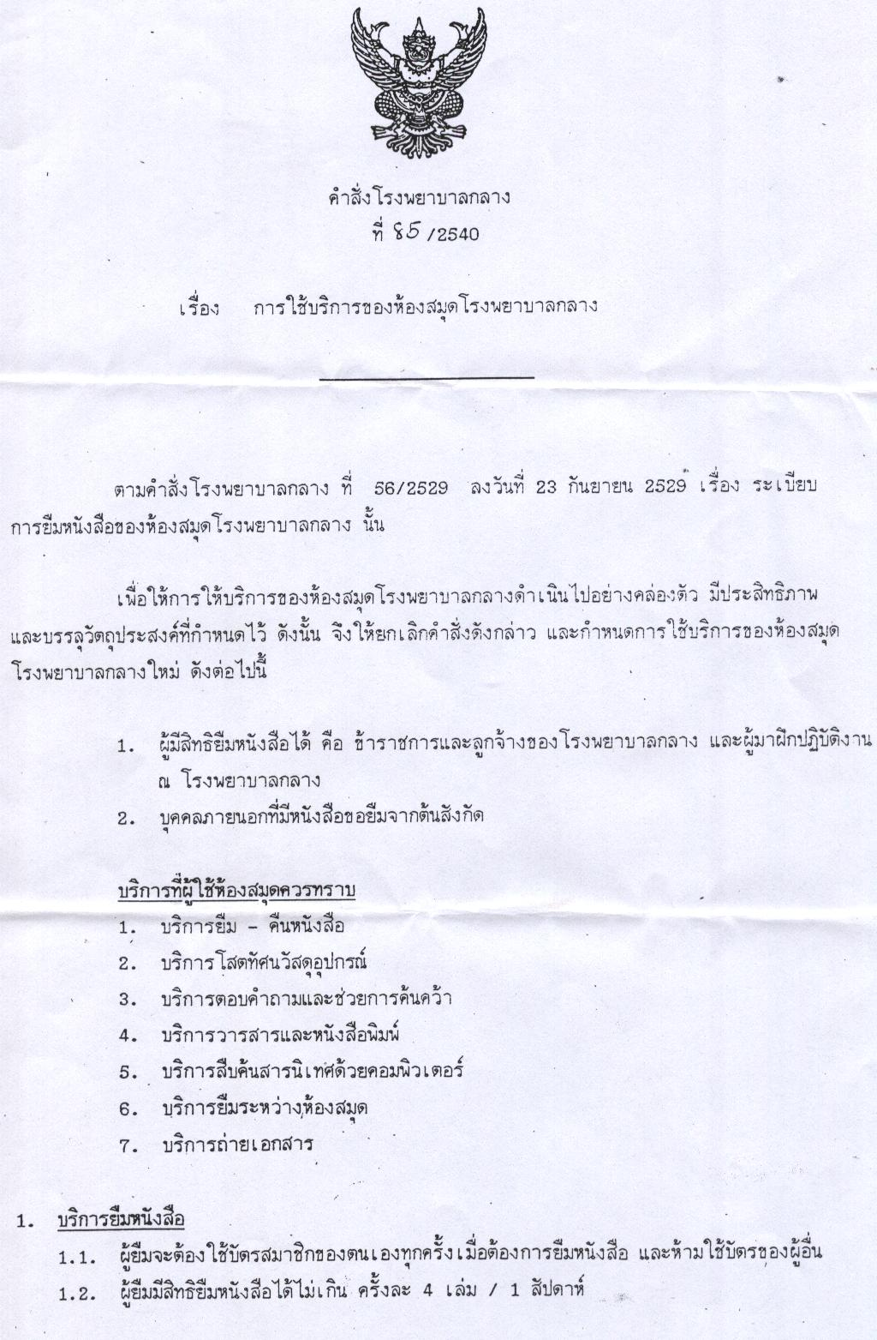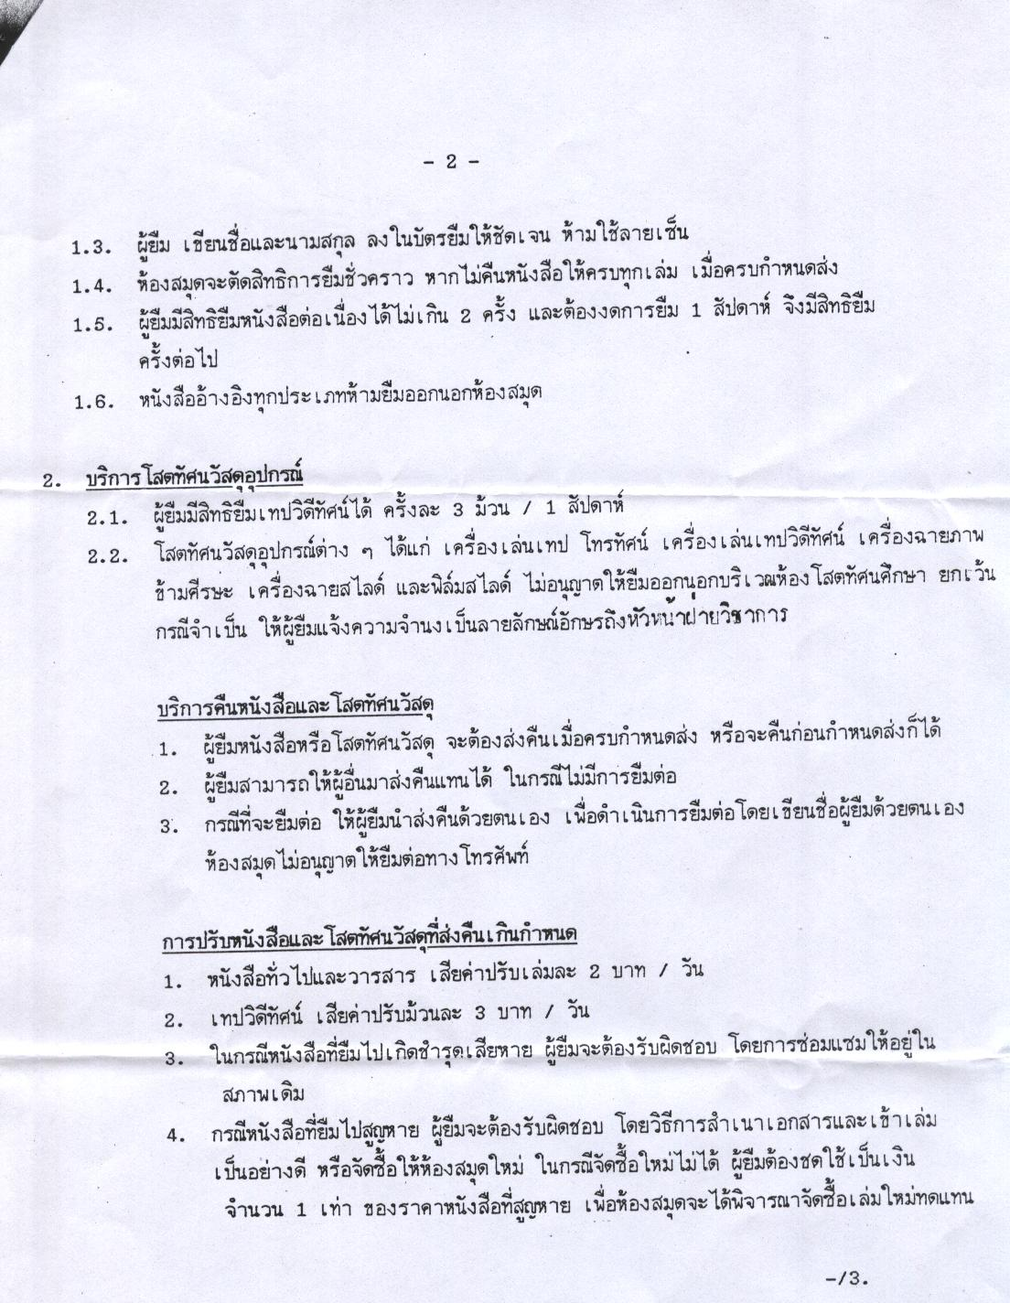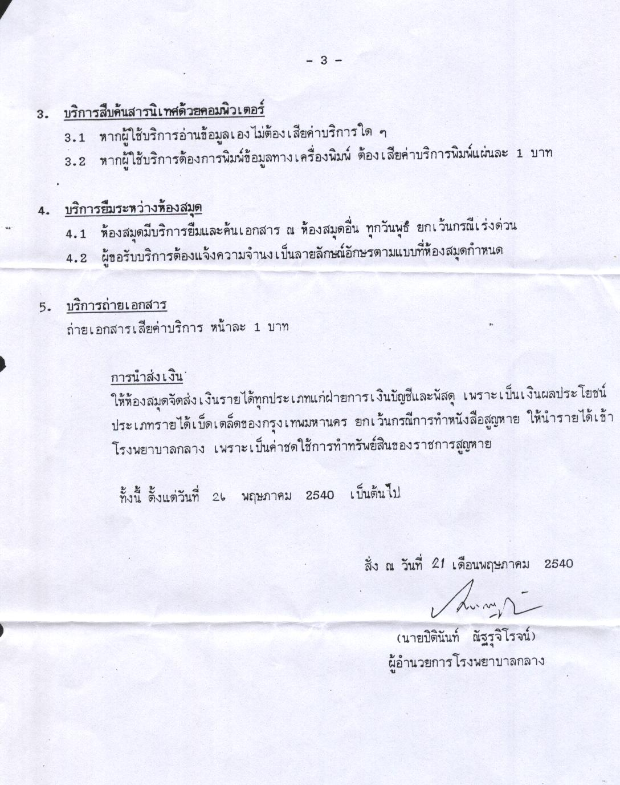

ข้อควรปฏิบัติในการใช้ห้องสมุด

- แต่งกายสุภาพ สำรวมกริยา ไม่พูดคุยเสียงดัง และไม่ปฏิบัติตนเป็นที่รบกวนผู้อื่น
- วางกระเป๋า แฟ้มเอกสาร ถุงย่าม หรือหีบห่อไว้บนชั้นที่ห้องสมุดจัดไว้ให้
- ไม่ส่งเสียงดัง และใช้เครื่องมือสื่อสารในห้องสมุด
- ไม่นำอาหาร ขนมขบเคี้ยว หรือเครื่องดื่มทุกชนิดเข้ามารับประทานในห้องสมุด
- ไม่สูบบุหรี่ในห้องสมุด
- หนังสือที่หยิบออกมาอ่านจากชั้นหนังสือ ไม่ต้องเก็บเข้าที่เดิม ให้วางไว้บนโต๊ะอ่านหนังสือ
- ใช้วัสดุสิ่งพิมพ์ทุกประเภทด้วยความระมัดระวัง ไม่ให้ชำรุดเสียหาย ไม่ขีดเขียนลงบนสิ่งพิมพ์
- ใช้บริการสิ่งพิมพ์โดยปฏิบัติตามข้อระเบียบของห้องสมุดอย่างเคร่งครัด
- ไม่นำหนังสือ เอกสารและสิ่งพิมพ์ต่าง ๆ ออกจากห้องสมุด โดยไม่ได้ยืมอย่างถูกต้องตามระเบียบ
- ก่อนออกจากห้องสมุด จะต้องให้เจ้าหน้าที่ตรวจหนังสือทุกครั้ง

แบบฟอร์มที่ใช้ในกระบวนการให้บริการ ยืม คืน

บัตรสมาชิกห้องสมุด

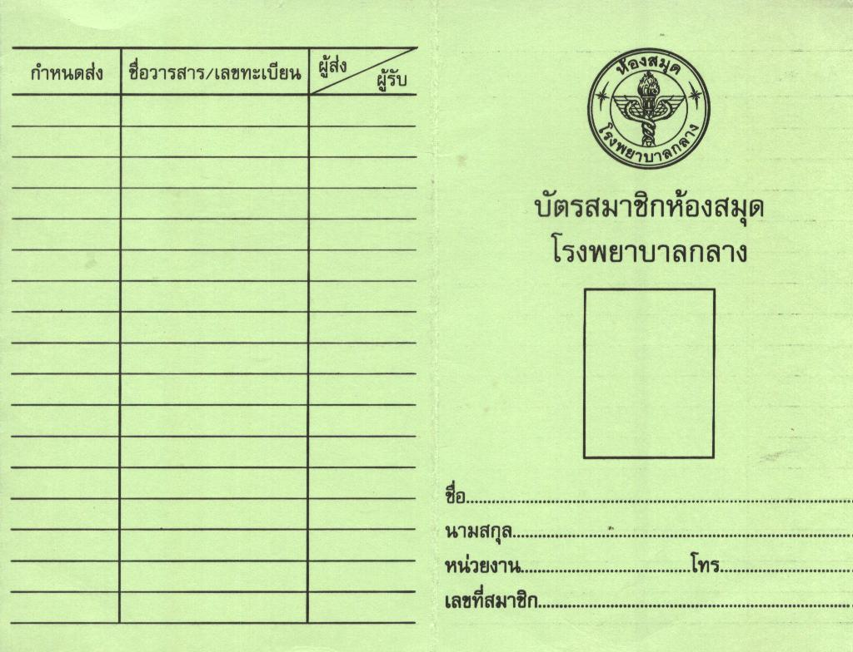

หมายเหตุ : บัตรสมาชิกสีเขียว แทน อาชีพแพทย์ เภสัชกร
บัตรสมาชิกสีชมพู แทน อาชีพพยาบาล บุรุษพยาบาล และผู้ช่วยพยาบาล
บัตรสมาชิกสีเหลือง แทน บุคลากรทางการแพทย์ เจ้าหน้าที่ทั่ว ๆ ไป

ใบกำหนดส่ง บัตรยืม และซองบัตร

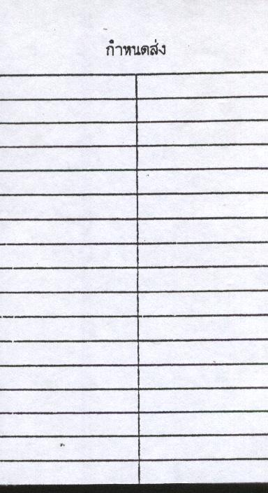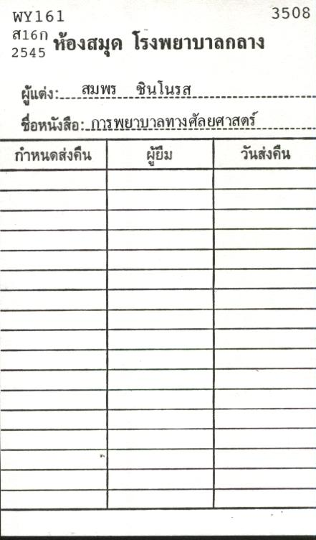

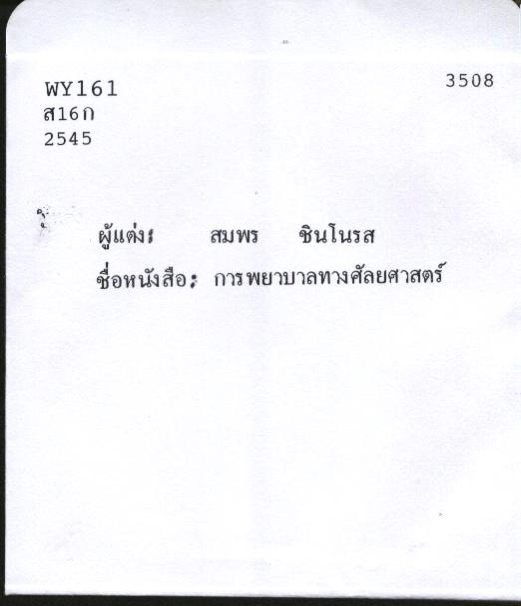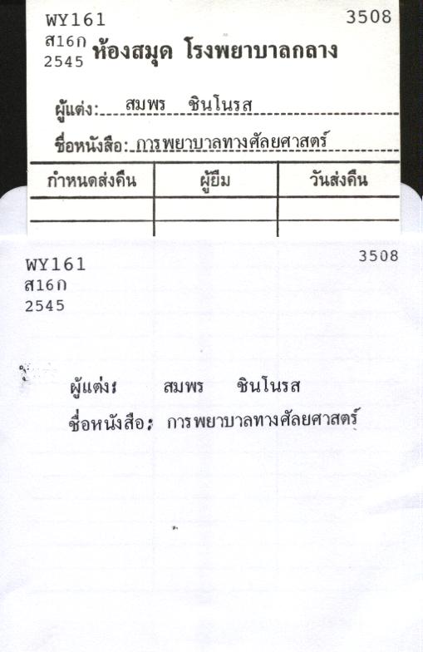

ใบเสร็จเงินสด

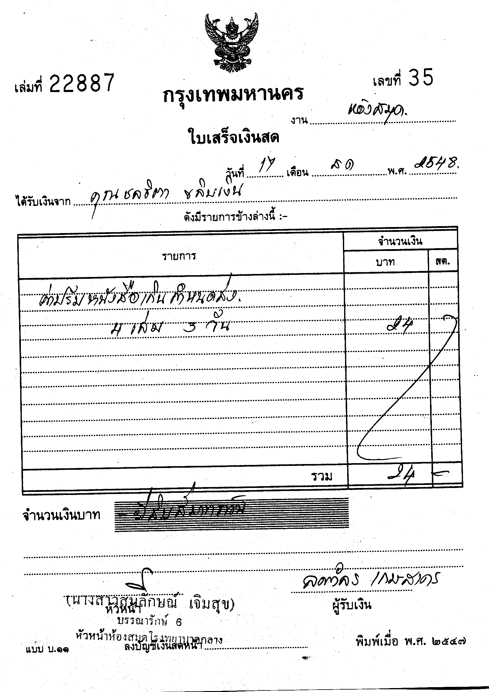

นายแพทย์คัมภีร์ มัลลิกะมาส. (2546) : หน้า 1 - 12.
แม้นมาส ชวลิต. คู่มือบรรณารักษ์ (ฉบับปรับปรุงแก้ไข) เล่ม 2. 2543. หน้า 19
อำไพวรรณ ทัพเป็นไทย. การเขียนรายงานและการใช้ห้องสมุด. 2540 . หน้า 1

